CÔNG ĐOÀN NGÀNH GIÁO DỤC HẢI PHÒNG
CÔNG ĐOÀN TRƯỜNG THPT CÁT BÀ
---o0o---



CUỘC THI GIỚI THIỆU TẤM GƯƠNG “NỮ CÁN BỘ NHÀ GIÁO, NGƯỜI LAO ĐỘNG GIỎI VIỆC TRƯỜNG, ĐẢM VIỆC NHÀ”

TÊN TÁC GIẢ: VŨ TÙNG DƯƠNG NGÀY SINH: 05/03/1991
NHÂN VẬT TRONG BÀI VIẾT: ĐINH THỊ THÌN
CHỨC VỤ: GIÁO VIÊN – BÍ THƯ ĐOÀN THANH NIÊN
TRƯỜNG THPT CÁT BÀ

MỘT NHÀ GIÁO TẬN TỤY VỚI ĐỜI, VỚI NGƯỜI
“ Có nghề nào hạnh phúc đến thế chăng?
Nghề mình đó với bảng đen phấn trắng,
Gieo yêu thương vào tâm hồn trong trắng,
Mang đến cho đời nhiều hoa trái ngát hương. “
Đọc những vần thơ ấy, tôi thấy thật tự hào về nghề dạy học của mình và càng yêu quý, kính trọng hơn đối với các thầy cô giáo đã từng dạy mình, yêu kính hơn những người làm nghề giáo. Trong những năm tháng gắn bó với mái trường và đứng trên bục giảng, tôi đã được biết và có ấn tượng sâu sắc với nhiều thầy, cô giáo nhưng người gần gũi và để lại cho tôi nhiều ấn tượng nhất là cô giáo Đinh Thị Thìn , Giáo viên môn Vật Lý Tổ Khoa học tự nhiên, Trường THPT Cát Bà, huyện Cát Hải, thành phố Hải Phòng.
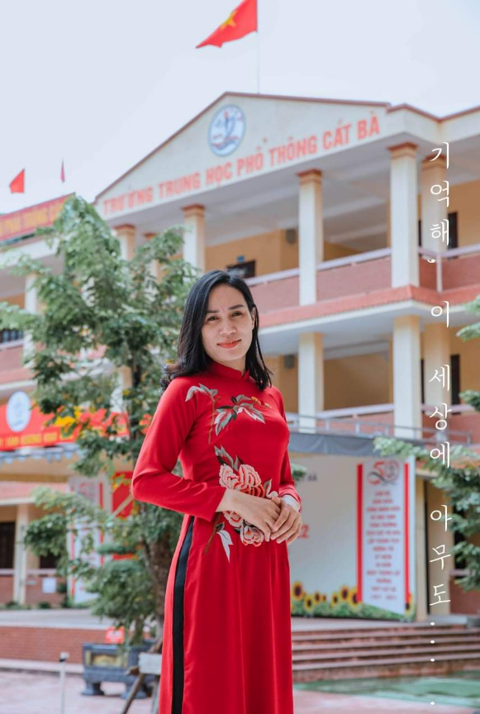
Tôi may mắn đã được về dạy cùng trường Trường THPT Cát Bà với chị Thìn trong suốt nhiều năm qua, ngay từ những ngày đầu tiên chập chững bước vào nghề dạy học. Ấn tượng làm tôi nhớ mãi và cảm phục chị từ những ngày đầu về trường đó là một cô giáo rất thật thà, chất phác, hiền hậu, tận tụy với nghề, tận tâm với học trò và tận tình với đồng nghiệp.
Chị Thìn là một giáo viên dạy Lý, là một trong số rất ít nữ giáo viên dạy Lý của nhà trường lúc ấy. Chị là một giáo viên rất vững vàng về kiến thức cũng như về chuyên môn nghiệp vụ. Đối với tôi, chị Thìn không chỉ là đồng nghiệp mà còn hơn cả là một người chị gái, một người bạn thân thiết của mình. Mọi vấn đề dù to hay dù nhỏ tôi đều có thể tìm đến chị, để trò chuyện, tâm sự, để lắng nghe sự tư vấn của một người giàu kinh nghiệm luôn sẵn lòng chia sẻ và truyền thụ cho các em, ngay cả những lúc mệt mỏi, lo lắng, suy nghĩ, băn khoăn trong cuộc sống tôi cũng có thể tìm chị để tâm sự, và chị chưa bao giờ từ chối. Chị sẵn sàng bỏ hằng tiếng sau giờ làm để đưa ra những lời khuyên cho tôi vô cùng thấu đáo trong cuộc sống. Chị thật gần gũi và thân thiện, tôi có thể giãi bày mọi thắc mắc, mọi khó khăn trong cuộc sống hay trong công việc hàng ngày với chị. Bởi vậy được làm việc với chị, tôi đã học hỏi và từng bước trưởng thành hơn rất nhiều. Hình ảnh của chị với những việc chị làm, kể từ những hành động nhỏ đều toát lên sự sáng tạo không ngừng nghỉ giúp cho bản thân tôi và những đồng nghiệp khác thêm yêu hơn cái nghề của mình đã chọn. Cái nghề "cao quí" nhưng vô cùng gian nan và vất vả. Chị luôn là tấm gương tốt để đồng nghiệp noi theo về đạo đức nghề nghiệp, sự tận tâm, trách nhiệm, sự năng động, sáng tạo và tinh thần cầu tiến, luôn học hỏi không ngừng. Đối với những giáo viên mới vào nghề như chúng tôi, chị là người đi trước, luôn tận tình chỉ bảo cho chúng tôi từ công việc đến những ứng xử với học sinh, phụ huynh và đồng nghiệp. Chị luôn đối xử với chúng tôi rất cởi mở, thân thiết như chị em trong một gia đình, đưa ra cho chúng tôi những lời khuyên rất chân thành và bổ ích. Những giáo viên trẻ còn ít kinh nghiệm như chúng tôi rất ngưỡng mộ và yêu quý chị như một người chị thực sự. Chúng tôi luôn coi chị như một tấm gương sáng để học tập, noi theo.
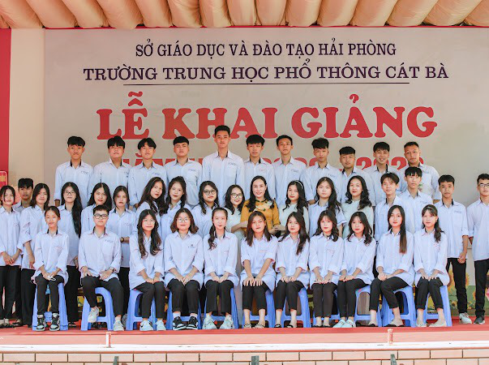
Trong công tác chủ nhiệm nhiều năm qua, chị luôn gặt hái được nhiều thành công trên mỗi chuyến đò sang sông. Các phương pháp của chị đều tập trung khơi gợi sự sáng tạo, ham học của các em học sinh, giúp các em phát triển toàn diện về cả năng lực và phẩm chất. Với vai trò của mình, chị luôn luôn học hỏi ở đồng nghiệp qua những tiết giảng dạy, hội giảng để tìm những phương pháp truyền đạt dễ tiếp thu, giúp học sinh hiểu bài, say mê môn học. Chị cũng luôn tự học hỏi, nâng cao trình độ chuyên môn nghiệp vụ để việc dạy học đạt hiệu quả cao hơn, kể cả việc học Tin học để áp dụng công nghệ thông tin vào việc dạy học. Chị luôn tâm huyết với từng bài soạn, nhiệt tình tận tâm với từng bài dạy để làm sao cho học sinh hiểu bài, nắm bài tốt nhất. Chính vì vậy, trong suốt cuộc đời nhà giáo của mình, chị luôn được học sinh yêu quý, đồng nghiệp và phụ huynh tin cậy, chị như người mẹ thứ hai, luôn lắng nghe, luôn thấu hiểu từng học sinh để động viên khích lệ kịp thời, khiến các em thêm yêu trường yêu lớp và sẵn sàng bước chân vào cánh cửa đại học.
Trong suốt những năm làm công tác chuyên môn, với tinh thần tự học và sáng tạo trong công việc, chị luôn thực hiện tốt công tác chuyên môn của tổ, cùng với nhà trường nâng cao chất lượng mũi nhọn và đại trà góp phần xây dựng trường trở thành trường đạt chuẩn quốc gia. Bên cạnh công tác giảng dạy hằng ngày, chị còn luôn giúp đỡ đồng nghiệp về chuyên môn, về công việc như dạy thay, dạy giúp, nhiều lúc công việc của tổ, ở gia đình cũng bề bộn nhưng nếu có giáo viên nào ốm đau hoặc có công việc đột xuất, chị đều vui vẻ nhận nhiệm vụ được phân công.
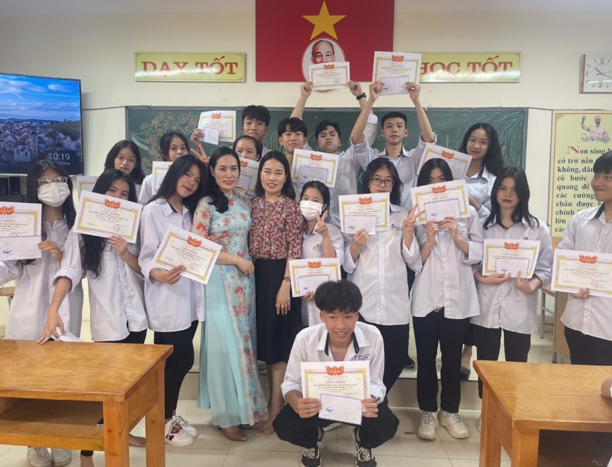
Sự gắn bó với nghề giúp chị luôn ý thức được vai trò, trách nhiệm cũng như những yêu cầu cần có của một giáo viên cấp ba về đạo đức nghề nghiệp của một nhà giáo. Ngoài kiến thức về chuyên môn, nghiệp vụ thì điều quan trọng cần có ở một cấp ba đó là tình yêu thương, lòng nhân ái, tính kiên trì, bền bỉ…bởi tuổi dậy thì là giai đoạn nổi loạn về tâm sinh lý của thanh thiếu niên. Vì vậy, để hình thành nên những thói quen, nhân cách tốt cho các em thì chị luôn giữ hình ảnh một người giáo viên với lối sống lành mạnh, đạo đức trong sáng, giàu lòng nhân ái, trung thực, giàu lòng nhân ái, lời nói, sự giao tiếp, thái độ, cách đi đứng, cách ứng xử với đồng nghiệp, với phụ huynh đặc biệt là với trẻ sao cho chuẩn mực và luôn luôn phải là tấm gương sáng cho học sinh noi theo.
Với đồng nghiệp, chị luôn là người sống giản dị, hòa đồng, thẳng thắn, rất tình cảm trong giao tiếp ứng xử và giải quyết công việc. Chị đối xử với mọi người rất chân tình, dễ gần gũi, là người không ngại khó khăn, gian khổ. Với công tác đoàn thể, chị tham gia rất nhiệt tình, sẵn sàng tham gia, ủng hộ hết mình và còn động viên đồng nghiệp tham gia như công tác của Công đoàn nhà trường,…
Với gia đình, ngoài công việc giảng dạy ở trường, về nhà chị là người vợ, người mẹ đảm đang, luôn chăm lo chu đáo cho gia đình. Chồng chị hiện cũng đang công tác tại trường và cả hai vợ chồng chị vẫn luôn sắp xếp thời gian cho gia đình và cho công việc một cách hợp lí, hoàn thành tốt công việc chung của nhà trường. Trong gia đình, chị luôn là người con gái, con dâu hiếu thảo, là người vợ, người mẹ đảm đang, chịu khó. Đối với anh em, xóm giềng, chị luôn nhiệt tình, quan tâm, giúp đỡ nên đều được mọi người rất yêu quý, kính trọng. Chúng tôi còn ngưỡng mộ chị trong việc nuôi dạy con cái. Dù gia đình chị sinh được hai người con gái nhưng hai cháu được chị nuôi dạy rất khéo. Cả hai cháu đều khỏe mạnh, ngoan ngoãn, học giỏi và đạt nhiều thành tích tốt. Gia đình chị thực sự là một gia đình hạnh phúc mà chúng tôi ai cũng mơ ước.

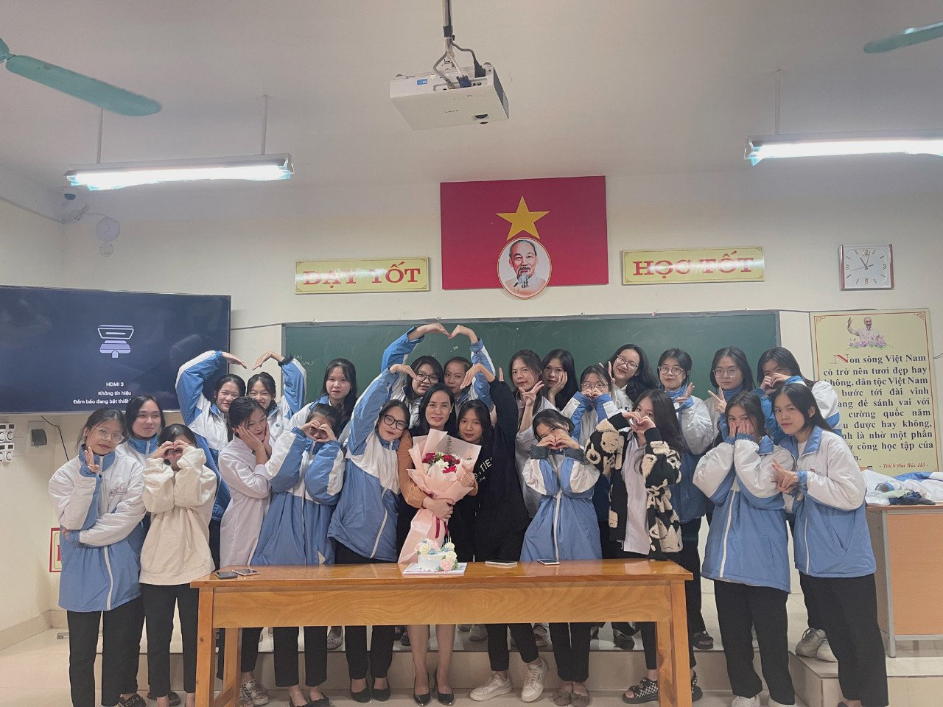
Chị là một nhà giáo “ tuyệt vời” như vậy đó. Bao thế hệ học sinh đều yêu mến, kính trọng và biết ơn chị ở tấm lòng tận tụy. Bao thế hệ đồng nghiệp cũng yêu quý chị ở tinh thần trách nhiệm cao với công việc, ở tình nghĩa, thủy chung, vì việc gì giao cho chị thì yên tâm chị sẽ hoàn thành tốt. Chị là một tấm gương tiêu biểu về “Một nhà giáo tận tụy với công việc, tận tâm với học trò và tận tình với đồng nghiệp”, một Công đoàn viên “Giỏi việc trường, đảm việc nhà” của Công đoàn nhà trường mà chúng tôi luôn thấy mình cần học tập và noi theo.
Có thể nói, chị Thìn đã truyền cho trẻ nói riêng và tất cả những người giáo viên như tôi ngọn lửa của sức trẻ, của niềm đam mê, nhiệt huyết và bản lĩnh vượt qua mọi khó khăn. Đất nước cần lắm những tấm gương như chị Thìn để vươn cao, vươn xa, để bước tới đài vinh quang cùng sánh vai với các cường quốc năm châu. Xin chúc cô giáo Đinh Thị Thìn có thật nhiều sức khỏe và hạnh phúc và đạt được nhiều thành tích trong sự nghiệp trồng người.

